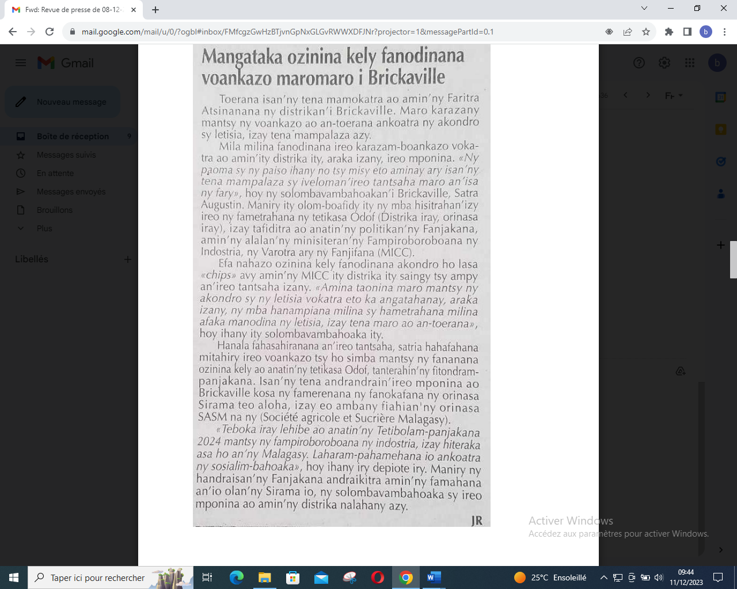

SOURCE : Ao Raha 3

AUTEUR : JR

DATE : 08 Décembre 2023